ТРЕБОВАНИЯ
- Описание потребности
Необходимо разработать обработку преобразования технологической спецификации в производственную.
Предполагается следующий процесс по формированию спецификаций:
  - В системе создается технологическая спецификация. Данная спецификация имеет древовидную структуру. Каждая деталь или полуфабрикат указанные в разделе «Материалы» производятся в процессе по технологической спецификации.
Пример технологической спецификации:
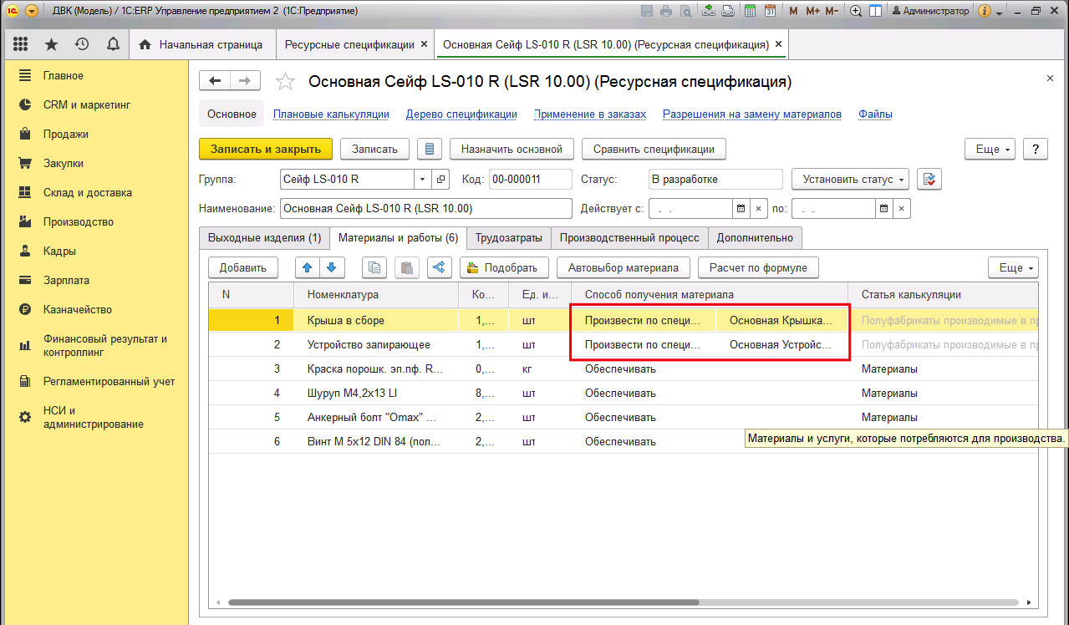
Пример структуры материальной составляющей технологической спецификации:
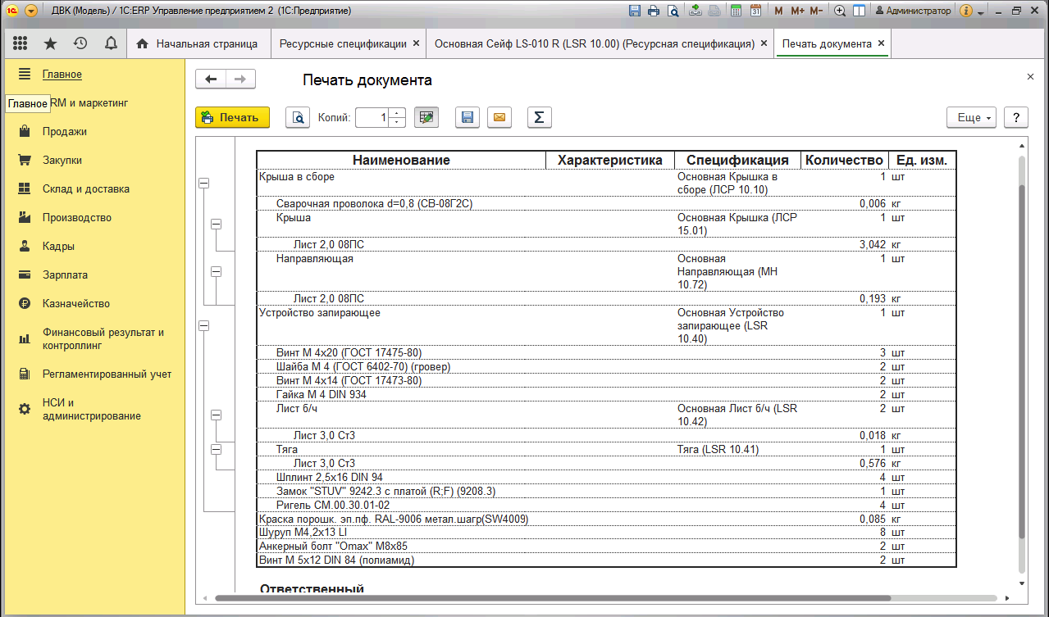
По структуре видно, например, что в состав Сейфа входит полуфабрикат «Устройство запирающее», которое в свою очередь состоит из Материалов (Винты, шайбы, гайки) и деталей (Лист б/ч и Тяга). Детали в свою очередь состоят из материала Лист 3,0.
  - При помощи кнопки «Сформировать производственную спецификацию» должно выполняться преобразование древовидной структуры спецификации в плоскую 3-х этапную.
Для этого программно выполняется следующая последовательность действий:
    - Создается новая спецификация в папке «Производственные спецификации». Наименование новой спецификации копируется из исходной с установкой префикса (Производственная).
    - Табличная часть «Выходные изделия» полностью копируется из исходной.
    - Создается первый этап «Заготовительная» - данный этап присутствует в производсвенной спецификации по умолчанию. При создании этапа наименование устанавливается «Заготовительная», цех устанавливается в значение по умолчанию (во всех спецификациях выбирается один и тот же цех!), Длительность этапа устанавливается в 1 день, виды рабочих центров не заполняются, признак использования рабочих центров не установлен, Номер этапа 1, номер следующего этапа 0.
    - Выполняется анализ табличной части Материалы исходной спецификации и заполнение табличных частей новой спецификации.
      - Если способ получения материала установлен в значение «Произвести по спецификации, то по текущей строке выполняется анализируется табличная часть «Материалы» выбранной в текущей строке спецификации (подчиненной спецификации). Процедура анализа такая же, как в п. 1.2.3.
Так же анализируется значение реквизита «Назначение использование» номенклатуры текущей строки.
        - Если назначение использования равно «Заготовка», то все трудозатраты, равно как и материалы с назначением равным «Материальная кладовая», подчиненной спецификации, переносятся в новую спецификацию. В соответствие данным строкам будет установлен этап «Заготовительная».
Если в этапе подчиненной спецификации указаны «Виды рабочих центров», то они добавляются в этап «Заготовительная» новой спецификации.
        - Если назначение использования равно «Сборка окраска», то все трудозатраты, равно как и материалы с назначением равным «Материальная кладовая», подчиненной спецификации, переносятся в новую спецификацию. В соответствие данным строкам будет установлен этап «Сборочная» (создается, если не создан. При создании номер этапа присваивается 3, номер следующего для сборочного этапа устанавливается в 3, номер следующего этапа для текущего устанавливается в 0, остальные параметры этапа такие же, как при создании заготовительного).
Если в этапе подчиненной спецификации указаны «Виды рабочих центров», то они добавляются в этап «Окрасочная и упаковочная» новой спецификации.
Важно! У строки со способом получения материала «Произвести по спецификации» не может быть номенклатурной позиции с назначением использования «Материальная кладовая». Если подобная строка встречается во время обработки, то выводится соответствующее сообщение и формирование спецификации прерывается.
      - Если в реквизите карточки номенклатуры «Назначение использования» установлено значение «Материальная кладовая», то строка с материалом будет скопирована в новую спецификацию, скопированной строке в соответствие будет установлен последний этап (материалы на верхнем уровне по умолчанию относятся к завершающему этапу) – это справедливо для самого верхнего уровня ресурсной спецификации.
      - Если в реквизите карточки номенклатуры «Назначение использования» установлено значение «Заготовка», то строка с материалом будет скопирована в новую спецификацию, скопированной строке в соответствие будет установлен этап «Заготовительная».
      - Если в реквизите карточки номенклатуры «Назначение использования» установлено значение «Сборка окраска», то строка с материалом будет скопирована в новую спецификацию, скопированной строке в соответствие будет установлен этап «Сборочная».
    - Если в этапе исходной спецификации указаны «Виды рабочих центров», то они добавляются в этап «Окрасочная и упаковочная» новой спецификации.
    - После заполнения новой спецификации табличная часть Трудозатраты сворачивается по колонкам «Вид работ», «Ед. изм.», «Статья калькуляции», «Этап» - колонка «Количество» суммируется.
    - После заполнения новой спецификации табличная часть «Материалы и работы» сворачивается по колонкам «Номенклатура», «Ед. изм.», «Статья калькуляции», «Этап» - колонка «Количество» суммируется. Колонка «Способ получения материала» данной табличной части устанавливается в значение «Обеспечивать».
    - После заполнения новой спецификации табличные части «Виды рабочих центров» каждого созданного этапа сворачивается по колонкам «Вид рабочего центра», «Ед.», - колонка «Время работы» суммируется.
    - Этапы производственной спецификации располагаются в строгой последовательности: Заготовительная -> Сборочная -> Окрасочная и упаковочная. В процессе формирования производственной спецификации могут возникнуть ситуации, когда будет отсутствовать либо Сборочный этап, либо Окрасочный (либо вместе) – в этом случае нумерация этапов должна быть последовательной и у последнего этапа значение «Следующий этап» должно быть установлено в 0.
  - Сформированная производственная спецификация сохраняется в статусе «В разработке». Автоматически открывается форма только что созданной спецификации для проверки, перевода в статус «Действует» и назначения сформированной спецификации как основной.
  - В результате должна получиться спецификация следующего вида:
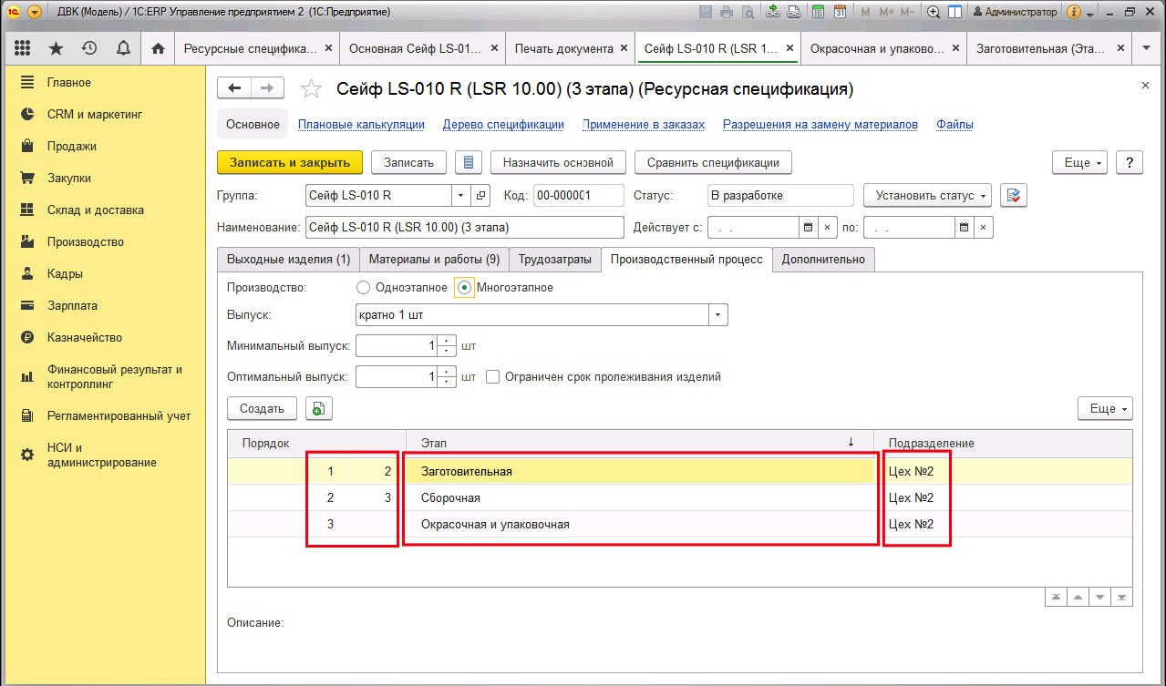
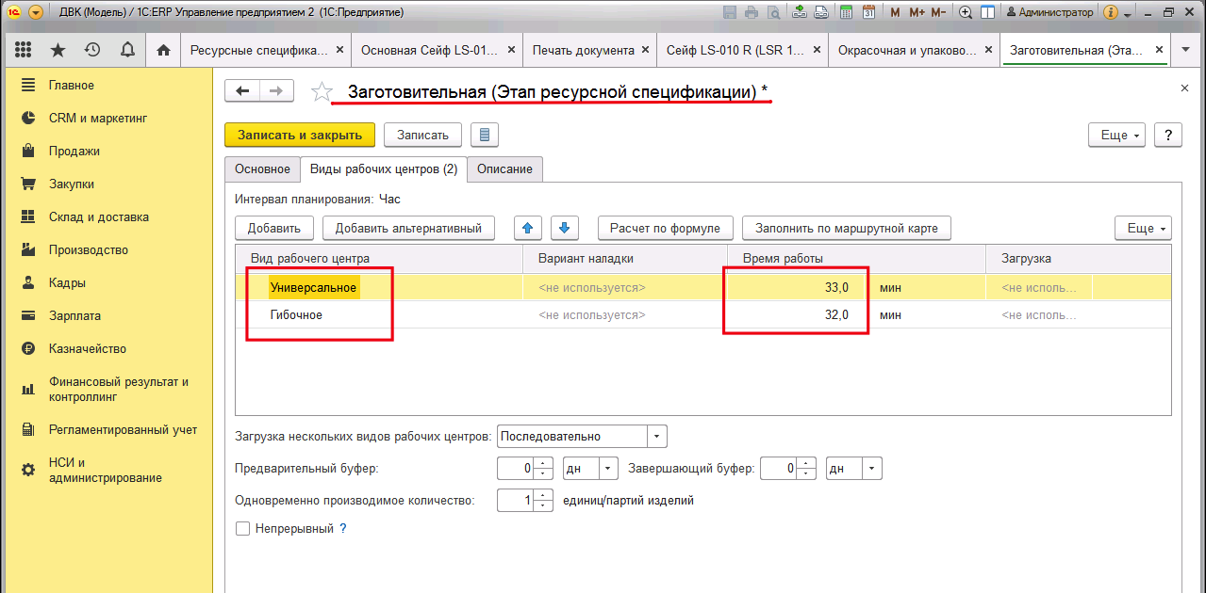
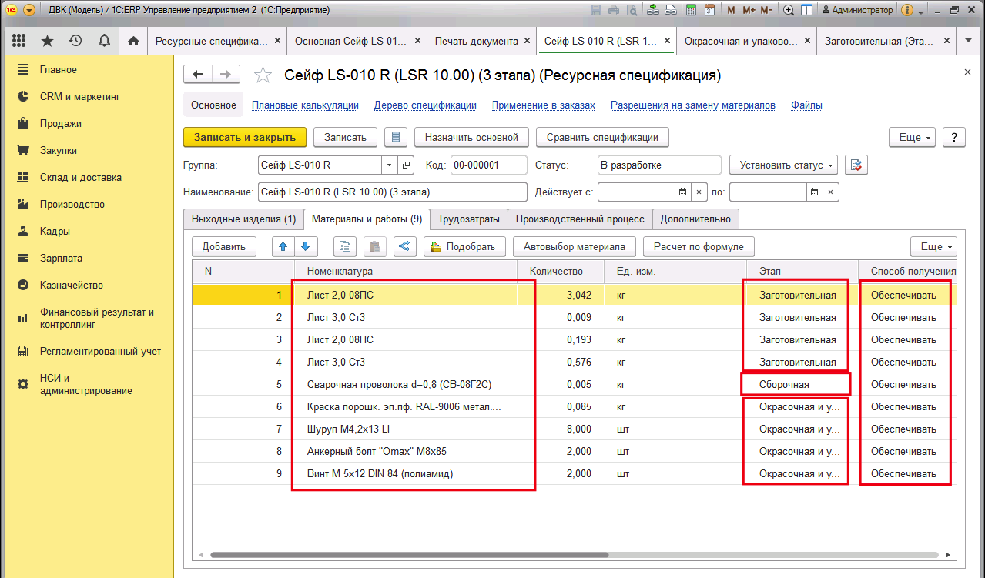
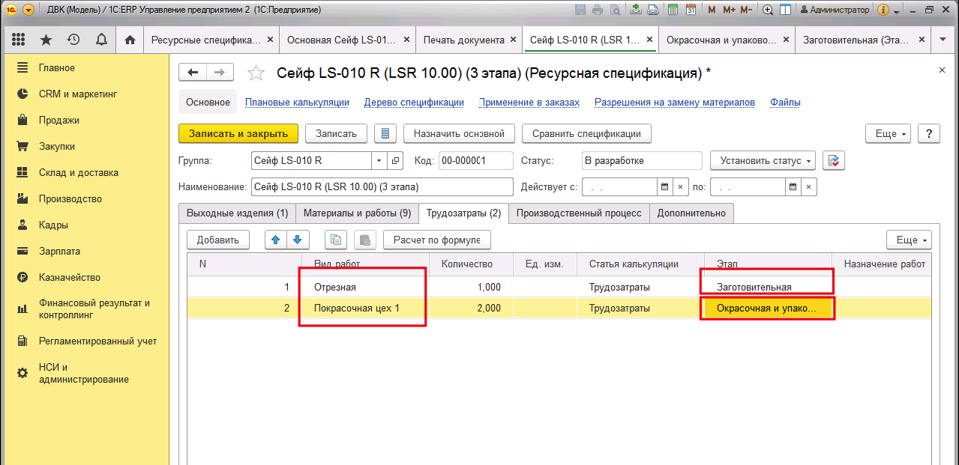
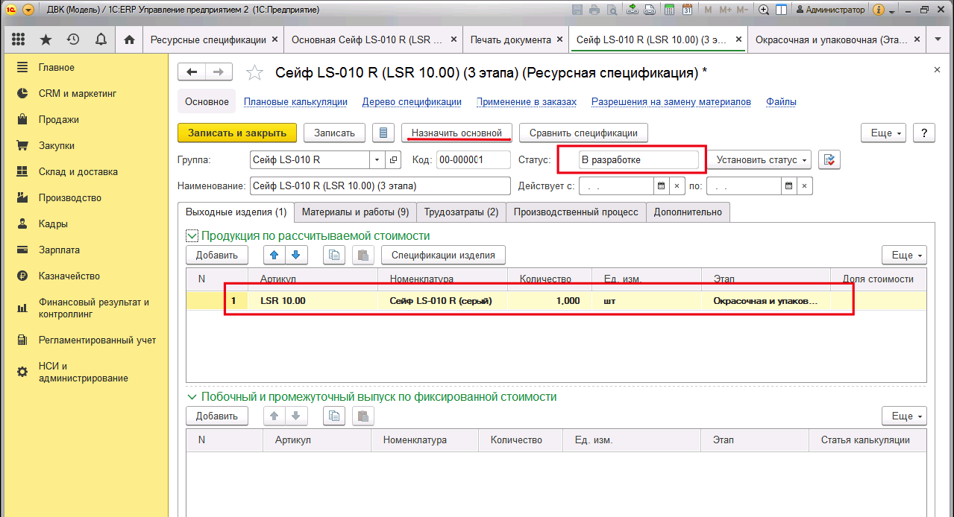

2. Продукты
1С: Предприятие 8.3, 7.7
ERP Управление предприятием, редакция 2 (релиз 2.4.5.54)
3. Требование
Разработка функционала разузлования технологической спецификации в соответствии с описанием потребности.

4. Способ реализации

Доработка на расширениях.

5. Ограничения
5.3 Технологическая спецификация должна быть одноэтапной.
5.3 Материалы (номенклатура с назначением использования «Материальная кладовая») не должны иметь ресурсной спецификации.
5.4 В дереве спецификации должно использоваться одино подразделение.
5.5 В номенклатурном справочнике обязательно должен быть заполнен реквизит «Назначение использования».

7. Порядок приемки
Формирование 2-3 производственных спецификаций на основании настроенной технологической (ввод примера технологической спецификации исполнителем не осуществляется в рамках указанных в данном ЛТ часов).
Совместный с заказчиком анализ производственной спецификации на соответствие описанию потребности.

